Diagramme de Gantt et PERT

SIO 2

Matthieu PLANCHOT

# Exercice 1

Le logiciel GanttProject est un logiciel libre et gratuit qui permet d’éditer un diagramme de Gantt et tracer le diagramme PERT correspondant.

Il n’est pas possible de faire des ajustements de ressources. Ainsi les week-end ne sont pas comptés. Par exemple la tâche H devrait commencer le 22 mais comme c’est un samedi sur le planning cette tâche est reporté au 24. La durée par contre est calculé sans tenir compte des week-end.

Une autre limitation à ce programme est la durée minimale qui est fixé à un jour (les heures ne sont pas pris en compte).

En outre, le logiciel n’est pas adapté pour un grand nombre de tâches (lenteur après 200 tâches). Il peut cependant suffire à un besoin léger et rapide de tracer et suivre les grandes lignes d'un projet.

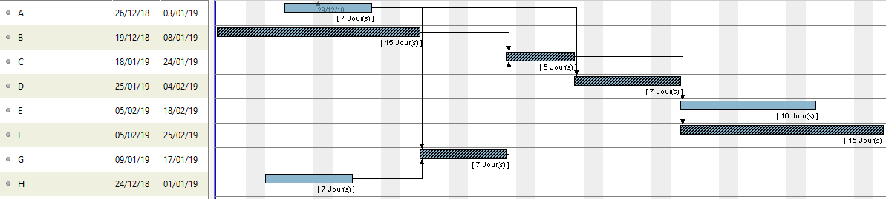

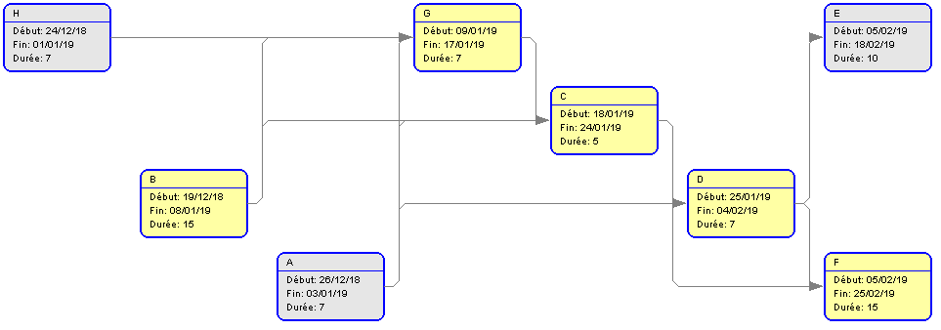

Les flèches ne sont pas très visibles et s’entrecroisent, ce qui ne facilite pas l’attribution des antécédents ou des prédécesseurs.

Le chemin critique est représenté en jaune. La somme des durées des tâches qui la compose donne 49.

Si la tâche A dure 9 jours, le chemin critique va changer car 7+9 = 16 > 15 durée de la tâche B. Le chemin critique vaut alors 50 jours, la marge de B vaut 1 et celle de H devient 6. Les dates aux débuts de A, B et H ne changent pas mais toutes les tâches suivantes voient leurs dates au plus tôt et au plus tard augmenter de 1.

Avec le logiciel Viso pour montrer en évidence les marges (quand la durée A vaut 7) :

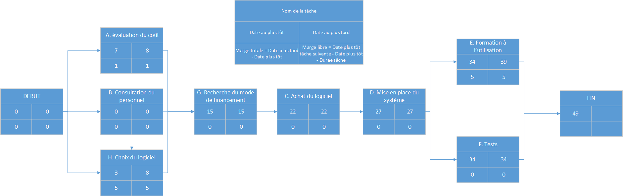

# Exercice 2

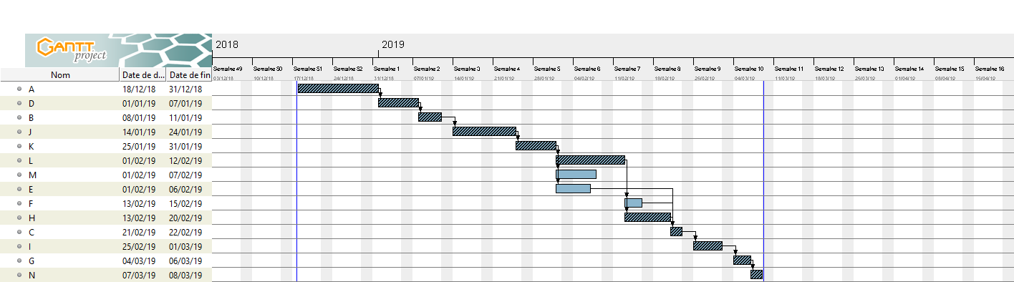

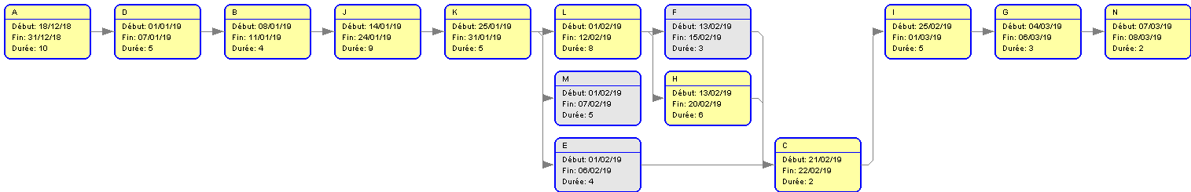

Le chemin critique est ADBJKLHCIGN et sa durée est de 59 jours.